Ablenkung des Lichts durch einen Spiegel

Geräte: Grundplatte, Experimentierleuchte, Linse +150 mm, 2 Blendenhalter, Spaltblende, Lochblende 20 mm, optische Scheibe, Spiegel auf Klötzchen, Stelltrafo 12 V~

Versuchsaufbau und Versuchsdurchführung:
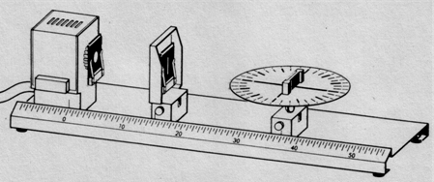

Experimentierleuchte mit Lochblende in Position 0, Linse mit Spaltblende in Position 15,
optische Scheibe mit Spiegel dahinter.
Richte den Spiegel so wie im nachstehenden Bild aus!

Miss zu einem Einfallswinkel α den zugehörigen Reflexionswinkel β.

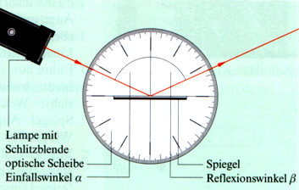

Einfallswinkel α | 0⁰ | 10⁰ | 20⁰ | 30⁰ | 40⁰ | 50⁰ | 60⁰ | 70⁰ | 80⁰
Reflexionswinkel β

Aufgabe:

Formuliere den Zusammenhang zwischen Einfalls- und Reflexionswinkel.

